Warszawa 02.12.2005

Kolokwium 2: Bazy danych I - studia dzienne

GRUPA 2

- Zmienić nazwę pliku z ćwiczeniową bazą danych na nazwę, będącą połączeniem: nazwy grupy studenckiej, własnego nazwiska, imienia, numeru indeksu i numeru komputera np.: IZ202_Kowalski_Jan_1234_SZ017
- Wykonać kwerendę wybierającą, która przedstawi informacje o trzech najtańszych bombonierkach (wystarczy wybrać kody bombonierek). (2 pkt.)

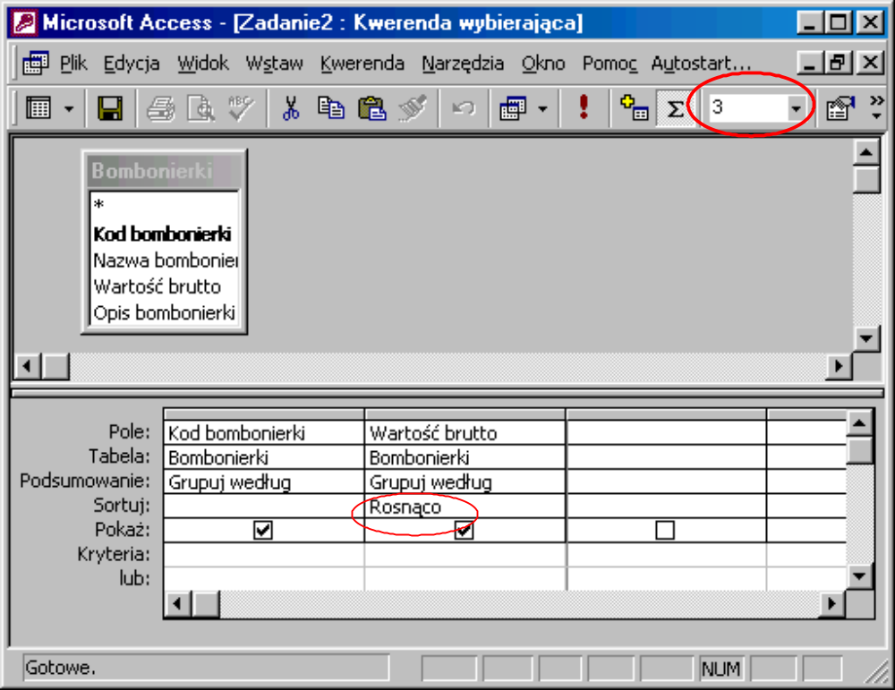

- Wykonać kwerendę wybierającą, która przedstawi informacje o tym, które z bombonierek nie zostały jeszcze nigdy zamówione (3 pkt.)

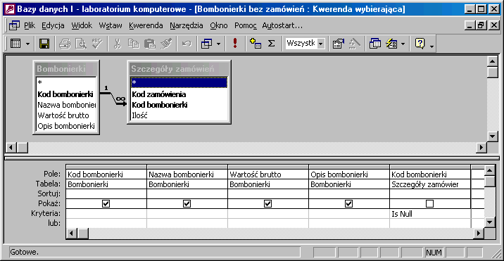

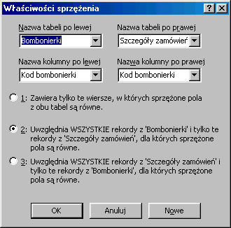

- Wykonać kwerendę wybierającą, która przedstawi informacje o nazwiskach klientów, które to nazwiska zaczynają się od podanego jako parametr łańcucha tekstowego. (2 pkt.)

- Wykonać kwerendę wybierającą, która wyznaczy wartości złożonych zamówień przez poszczególnych klientów. (3 pkt.)

